МУНИЦИПАЛЬНОЕ УЧРЕЖДЕНИЕ ДОПОЛНИТЕЛЬНОГО ОБРАЗОВАНИЯ
ЦЕНТР ТУРИЗМА, ЭКОЛОГИИ И КРАЕВЕДЕНИЯ

Номинация «Зоология и экология беспозвоночных животных»

«Зообентос рек Кума и Подкумок»

Автор: Бычков Николай,
обучающийся МУДО ЦТЭК,
объединение «Экология Ставропольского края»
Руководитель: Климова Елена Николаевна,
педагог дополнительного образования

г. Георгиевск, 2020 г.
Содержание
Введение
1. Обзор литературы……………………………………………… 4
2. Место, материал и методика исследования……………………8
3. Результаты исследований …………………………………… 11
Выводы……………………………………………………..……17
Предложения………………………………..……………………17
Список литературы……………………………………………….18
Приложения

Введение
Во всей Вселенной только наша планета обладает уникальным даром природы – водой, которая необходима для поддержания всех форм жизни на Земле. Именно поэтому в настоящее время особенно важна проблема сохранения водных ресурсов, так как перед человечеством встает реальная угроза жесткого водного голода, который в наиболее развитых промышленных странах уже практически наступил. Тревогу вызывает сегодня катастрофическое положение, сложившееся на малых реках. Почти в каждом городе есть река, которая питает его водой и, в конце концов, принимает на себя часть городских отходов, но во многих городах вода далека от совершенства.
Главными водными артериями города Георгиевска и Георгиевского района являются река Кума и ее приток Подкумок. Долгие годы река Подкумок являлась основным источником питьевой воды для жителей городов Пятигорска, Ессентуков, Георгиевска и других населенных пунктов КМВ. Воды реки Кума применяют для орошения, с использованием Терско-Кумского и Кумо-Манычского канала.
Проблема загрязнения этих рек наиболее остро стоит в особо охраняемой эколого-курортной зоне КМВ. Данный государственный статус региона КМВ не спасает водоемы, расположенные на его территории от загрязнения сбросами сточных вод предприятий.
Актуальность работы заключается в том, что сегодня нет более важной проблемы, чем чистая вода. Она – важнейший компонент жизнеобеспечения, непременное условие существования всего живого.
Цель: изучить зависимость видового разнообразия зообентоса от качества воды.
Задачи:
1. Изучить видовой состав зообентоса рек Подкумок и Кума и оценить антропогенное воздействие на них.
2. Определить класс качества воды по биотическому индексу Вудивисса; провести расчет численности зообентоса и вычислить биомассу.
3. Выявить трофическую структуру биоценоза.
4. Определить органолептические и физико-химические параметры вод в реке Подкумок и Кума.
Объект исследования – вода и зообентос рек Подкумок и Кума.
Предмет исследования – показатели качества воды.
Практическая значимость: работая над данным проектом мы имеем уникальную возможность отслеживания состояния качества воды рек Подкумок и Кума, информирования жителей нашего города о их состоянии и проведения акций по очистке рек.
- Обзор литературы
Мониторинг биоразнообразия относится к одной из ключевых проблем в рамках программы России по сохранению биологического разнообразия. Он базируется на анализе информации, полученной при инвентаризации флоры и фауны, и синтезе новых знаний об изменениях в биоте. (Смирнов, 1971).
Термин «биоценоз» ввел в науку немецкий ученый Карл Мебиус в 1877 г. Биогеоценоз – это исторически сложившаяся совокупность живых организмов (биоценоз) и абиотической среды вместе с занимаемым ими участком земной поверхности (биотопом). Все живые организмы по способу питания разделяются на две группы – автортрофов и гетеротрофов. Автотрофы используют неорганический углерод и синтезируют органические вещества из неорганических, это – продуценты. Гетеротрофы используют углерод органических веществ, которые синтезированы продуцентами, и вместе с этими веществами получают энергию. В результате чего происходит разложение органического вещества до минеральных соединений, которые возвращаются в почвенный раствор и снова используются растениями (Березина,1984)
Водная среда является особым местообитанием, так как жизнь в ней зависит от физических свойств воды, в первую очередь от ее плотности, количества кислорода и углекислого газа, растворенных в ней, прозрачности воды, что определяет распространение солнечного света в толще воды. Однако, наиболее важными экологическими факторами, влияющими на биологическое разнообразие и распределение видов, в пресноводных экосистемах являются следующие: температура воды, количество органики (кормовая база) и скорость течения. (Райков Б.Е., 1994)
Установление видового состава водных беспозвоночных, изучение их биологии и роли в водных экосистемах, выявление биологических и географических закономерностей формирования водных биоценозов позволяют решать фундаментальные вопросы зоологии, гидробиологии, экологии и биогеографии (Машкин, 1996). Кроме того, организация систематических гидробиологических наблюдений за состоянием и изменением видовой структуры биоценоза помогает обнаруживать последствия загрязнений, степень и характер их влияния на видовой состав, количественное развитие и жизнедеятельность гидробионтов и показывает, в какой мере под воздействием загрязнений нарушена экологическая система (Кутикова, 1976).
Необходимость биологических наблюдений становится особенно очевидной, так как в настоящее время с городскими и промышленными сточными водами (даже когда они подвергаются очистке современными методами) в природные воды поступают сотни различных веществ разного химического состава. Довольно трудно детально изучить возможное влияние на все многообразные биологические явления в водных экосистемах каждого из многих поступающих в водоем веществ, а также нельзя предусмотреть последствия комбинированного воздействия многих химических соединений в их разнообразных сочетаниях и продуктов их трансформации в воде и донных отложениях. Поэтому особую ценность представляют полевые биологические наблюдения за интегральным конечным эффектом действия загрязнений, то есть отслеживание изменений в жизни гидробионтов (Ихер, 1999). Водные беспозвоночные являются важным компонентом экосистем. Они играют большую роль в процессах коммуникации вещества и энергии не только внутри водных экосистем, но и между ними и наземными экосистемами (Мануйлова, 1964). Многие водные беспозвоночные, являясь естественными биофильтратами, обеспечивают очистку природной воды от различных механических, в том числе и вредных, примесей. Они также являются лучшими «приборами», оценивающими качество воды. Конечно, эти «приборы» тоже не идеальны: например, у них нет стрелок и шкал. Поэтому с помощью методов биоиндикации мы можем оценить только общий уровень загрязненности, но не узнаем точных концентраций того или иного вещества. Зато эти методы относительно дешевы и не требуют специального оборудования. Многие из них довольно просты и могут быть использованы в работе юными исследователями. А главное, биологические методы дают комплексную оценку качества воды, учитывают взаимодействие разных загрязняющих веществ и могут помочь нам в том случае, когда источник загрязнения имеет переменную мощность или непостоянный химический состав. Кроме того, водные беспозвоночные являются главнейшей частью кормовых ресурсов ценных промысловых рыб (Райков, 1994). Биоиндикацию можно проводить с помощью организмов, населяющих бентос.
Бентос (от греч. bénthos — глубина) - совокупность организмов, всю или большую часть жизни обитающих на дне океанических и континентальных водоемов, в его грунте и на грунте. Организмы бентоса служат объектами питания многим рыбам и другим водным животным. Различают фитобентос и зообентос.( Макрушин , 1974)
Зообентос - совокупность животных, обитающих в грунте и на грунте морских и континентальных водоемов. Представители зообентоса всю или большую часть жизни проводят на дне водоемов ( Киселев , 1969.).
По способу обитания на дне водоёма в зообентосе различают животных, живущих в грунте и на грунте, подвижных, малоподвижных и неподвижных, внедрившихся частично в грунт или прикрепленных. По способу питания представители зообентоса подразделяются на хищных (плотоядных), растительноядных, детритоядных (питающихся органическими частицами) и т.д. Многих животных, обитающих на дне водоёма, трудно отнести к пелагическим или бентосным и их называют: планктобентос и нектобентос. По размерам бентосные организмы делят на крупные (макробентос), средние (мезобентос) и мелкие (микробентос). По месту обитания зообентос делится: бентофаг – животное, питающееся организмами, живущими на дне водоема, нередко само опускающиеся на дно в поисках пищи; донная фауна – совокупность животных, обитающих на дне океанов, морей и озер; инбентос – организм, живущий на дне водоема внутри грунта; мейобентос – мелкие организмы зообентоса, обитающие в пространстве между частицами грунта; ризобентос – бентос, обитающий на ризоидах (корневых образованиях водорослей);эпибентос – организм, населяющий поверхность дна водоема. (Глаголев, 1999).
Организмы бентоса менее динамично реагируют на быстрые изменения уровня загрязнённости. Зато, благодаря продолжительному жизненному циклу многих донных животных, их сообщества надёжно характеризуют изменения водной среды за длительные периоды времени. (Иванова М.Б ,1974).
В пресных водоёмах количество зообентоса значительно меньше, чем в морских, и состав его однообразнее; в него входят простейшие, губки, ресничные и малощетинковые черви, пиявки, мшанки, моллюски и личинки насекомых. Иногда он состоит в основном из личинок хирономид и олигохет, дающих на 1 м² массу в несколько десятков граммов и представляющих очень большую кормовую ценность для рыб. В состав растительного бентоса пресных водоёмов входят бактерии, диатомовые и зелёные (харовые и нитчатки) водоросли, а также многочисленные прибрежные растения, располагающиеся в направлении от берега ясно выраженными поясами. Первый пояс состоит из полупогружённых растений (тростника, камыша, рогоза, осок и др.); второй - из погруженных растений с плавающими на поверхности воды листьями (кувшинки, кубышки и др.); третий пояс — из погруженных растений, у которых обычно только цветки поднимаются над водой (большей частью рдестов, элодеи и др.) (Москвин, 1999).
Зообентос служит хорошим индикатором загрязнения донных отложений и придонного слоя воды. Наиболее достоверными индикаторами среди них служат легочные моллюски, особенно катушки и речные чашечки. Положительные результаты дает также оценка качества воды по личинкам насекомых. Свободноживущие личинки ручейников, а также поденок являются наиболее чувствительными организмами. Роль биоиндикаторов в этом случае играют личинки комаров-дергунов или хирономусы (в народе «мотыль») и малощетинковые кольчецы (трубочники). Об их количестве судят о степени эвтрофикации водоема.
Токсичность природных вод можно определять, используя в качестве биоиндикатора дафнии. (Иванова, 1976).
Необходимо помнить, что в своём естественном состоянии различные природные водоёмы могут сильно отличаться друг от друга. На водную фауну действуют такие показатели, как глубина водоёма, наличие и скорость течения, кислотность воды, мутность, температурный режим, количество растворенной органики, соединений азота и фосфора.
На все эти параметры влияет как антропогенная нагрузка, так и естественные процессы, происходящие в водоёмах. Значит, для водоёмов разных типов в норме будет характерен разный видовой состав и обилие гидробионтов. Более того, в водоёмах с наиболее чистой водой количество видов животных и растений и их обилие обычно ниже, чем в тех водоёмах, где органические вещества, соединения азота и фосфора присутствуют в умеренных концентрациях. Для многих водных организмов умеренный уровень загрязнения является оптимальным состоянием среды обитания. Существуют также «виды-универсалы», обладающие высокой экологической пластичностью и способные переносить значительные колебания степени загрязнённости водоёма. Понятно, что такие виды не представляют интереса для биоиндикации. (Алимов, 1979)
Также случайные загрязнения местного характера легче всего могут повлиять на характер населения дна (т.е. организмов бентоса) в таких водоемах. Это обстоятельство заставляет при исследовании рек обращать внимание на быстрые места их течения - перекаты, плотины и т. д. Если мы хотим получить представление об общем состоянии реки, то станции необходимо выбирать именно здесь. Если же нас интересуют разовые или местные загрязнения необходимо исследовать обитателей дна в местах со слабым течением - в заводях, бочагах и т.п. После впадения в реку тех или иных загрязненных стоков последние сносятся течением вниз по реке и откладываются в более глубоких местах реки с замедленным течением.
Почти любое использование воды влияет на ее качество. Использованная вода обычно возвращается в реки или отстойники для восстановления. Это может оказать нежелательное влияние на жизнь, если использованная вода будет сильно отличаться от естественной. (Басс, 2001)

2. Место, материал и методика работы
2.1. Характеристика района исследования
Оценка качества воды в реках Подкумок и Кума проводилась на территории города Георгиевска и Георгиевского района. Протяженность изучаемой территории 24 км.
Река Кума берет начало на северных отрогах Скалистого хребта на высоте 2100 м над уровнем моря и впадает в Каспийское море. Протяженность реки на территории города Георгиевска и Георгиевского района составляет 34 км. Общая длина реки 809 км. Площадь бассейна составляет 33,5 тыс.кв.км. Бассейн реки охватывает предгорья, прилегающие равнины, а также восточные склоны Ставропольской возвышенности и западные районы Прикаспийской низменности. На территории края Кума принимает притоки: Подкумок, Мокрый Карамык, Томузловку, Мокрую Буйволу и др. Равнинный характер реки создает условия формирования в ее нижнем течении плавней и болот. До Каспийского моря доходит только в многоводные годы.
Воды левых притоков р.Кумы (Суркуль, Томузловка, Мокрая Буйвола) имеют повышенную минерализацию (до 10-12 г/л) и отличаются высоким содержанием сульфатов. По пригодности для питья, по минерализации они относятся к допустимым для питья по необходимости. Воды левых притоков непригодны для орошения.
Основными источниками питания являются грунтовые воды и атмосферные осадки, вызывающие продолжительное и Высоков половодье в весенний период. Оно длится с конца февраля до середины мая. На подъем воды в половодье накладываются высокие дождевые паводки. Река Кума сильно размывает берега и несет большое количество взвешенного материала. По правому берегу вдоль течения реки проходит железнодорожная линия.
Подкумок – правый приток Кумы. Он является наиболее полноводным из всех притоков этой степной реки. Река начинается в пределах Скалистого хребта на высоте 2000 метров над уровнем моря. Длина реки 155 км, площадь бассейна 2200 км². В пределах города долина реки ассиметричная – левый берег крутой и высокий, правый более пологий и сравнительно низкий. Русло реки извилистое, разбивается на рукава. Около Лысой горы пойма суживается до полукилометра и вновь расширяется, обогнув гору. Ниже станицы Незлобной георгиевского района Подкумок выходит на равнину и здесь в значительной степени разбирается на орошение садов и огородов.
По течению на левом берегу реки расположен город Георгиевск. Протяженность реки Подкумок на территории города Георгиевска и Георгиевского района 32 км. Коэффициент извилистости 1,5. Ширина реки в месте исследования 11 метров. Уровень воды левого берега 75 см, правого – 150 см. Берега обрывистые. Характер течения реки – равнинный. С северо-востока и востока, по правому берегу реки Подкумок к городу примыкают леса Подкумского и Георгиевского лесничеств Кумского лесхоза Ставропольского края.
Первая пробная площадка находится в 1 км от станицы Незлобной. Географические координаты - 45⁰12 и 44⁰34 восточной долготы. Река Подкумок протекает через лесной массив, в котором произрастают лесные, водно-прибрежные типы растительности. Вторая пробная площадка находится в районе ЗАО «Георгиевский кожевенный завод». Географические координаты - 44⁰10 северной широты и 43⁰30 восточной долготы. На левом берегу реки по течению находится ЗАО «Георгиевский кожевенный завод». В двух километрах проходит автомагистраль «Георгиевск-Новопавловск». Третья пробная площадка расположена в районе ОСК на территории заказника Сафонова дача. Географические координаты – 44⁰ 06 северной широты и 43⁰ 28 восточной долготы. Эта площадка находится в месте слияния реки Кума и Подкумок. На берегу реки произрастают: тополь белый, ясень обыкновенный, боярышник кроваво-красный и другие. Четвертая пробная площадка находится в пяти километрах от места слияния рек Кума и Подкумок (до ОСК). Географические координаты 44⁰ 02 северной широты и 43⁰ 24 восточной долготы. По левую сторону вдоль течения реки располагается дачное общество «Восход». По правую сторону – железнодорожная линия.
2.2. Место, материал и методика исследования
Оценка качества воды в реке Кума и Подкумок проводилось на территории города Георгиевска и Георгиевского района протяженностью 24 километра с июля 2017года по настоящее время. Составлена карта-схема изучаемой территории (приложение 1, рис.1) Пробные площадки располагаются.
I пробная площадка – в 1 км от станицы Незлобной.
II пробная площадка – в районе городского озера – после ОСК.
III пробная площадка – в районе ОСК
В 2018 году была заложена четвертая пробная площадка на реке Кума в пяти километрах от ОСК с целью сравнения качества воды основных водных артерий города Георгиевска.
В работе использовалась общепринятая методика Т.Я. Ашихминой (2000).
Отбор проб производился с 14 до 16 часов в ясную и переменно-облачную погоду при температуре воды +16° +19°С в летние месяцы (июль, август), при температуре +10° +12 ° С в октябре на протяжении четырех лет (с 2017-2020 г.г.).
Грунт отбирали с глубины 0,5 метра с площадок размером 20X20 см, промывали через бентосную сеть. В лаборатории пробы промывались, и из них выбирались все организмы зообентоса.
Используя методическое пособие А.В. Полоскин, М.В. Хайтов «Полевой определитель пресноводных беспозвоночных» (2000), а также определители:
А) класса коловраток (Rotatoria) - Л.А.Кутиковой (1977);
Б) класса ракообразных, отряда ветвистоусых (Cladocera) определители Н.Н.Смирнова (1976)
В) класса ракообразных, отряда циклопоидов (Cyclopoida) - М.Б. Ивановой (1976).
Для оценки качества воды использовали классификацию Вудивисса (приложение 2, таблица 1). Ежегодно рассчитывали численность и биомассу бентоса. Биомассу находили путем взвешивания организмов на электронных весах. Для его определения брали только материалы дночерпальных проб.
В 2019 году нами была определена скорость течения реки Подкумок согласно методике Алексеева С.В., Груздевой Н.В., 1996.
Для оценки устойчивости пресноводного биоценоза реки Подкумок и ее морфологических особенностей мы использовали методику Богомолова А.С., Засько Д.Н. (1998) . Нами были выбраны 5 биотопов на участке реки протяженность 24 км. (от станицы Незлобной до места слияния реки Подкумок и Кума).
Биотоп 1 (первая пробная площадка). Данный биотоп представляет собой обширную прибрежную зону. Размер биотопа составляет около 25 метров в длину и 2-4 метров в ширину. Глубины распределяются следующим образом: у кромки берега 0,1 – 0, 2 метра, при удалении от берега глубина быстро возрастает до 0,4 – 0,8 метра.
Биотоп 2 (вторая пробная площадка). Данный биотоп представляет собой прибрежную зону, глубина которой составляет 0,5 м. у кромки берега и 1,0 м. при удалении от него. Размер биотопа составляет около 10 метров в длину и 4-6 метров в ширину.
Биотоп 3 (третья пробная площадка). Невдалеке располагается мелководная прибрежная заводь, сильно заражённая сероводородом. Глубины в этой зоне невелики и колеблются от 0,05 до 0,2м. Длина заводи около 5 метров, ширина около 1,5 метров. Грунты представлены илистыми отложениями мощностью 0,1 – 0,4 метра.
Биотоп 4 (третья пробная площадка). Данный биотоп расположен в месте слияния рек Кумы и Подкумок..Он образует в месте слияния небольшой по размеру, но довольно глубокий омут. Глубина омута составляет 1,2 – 1,8 метра, длина 2-4 метра, ширина 1,5 – 2,0 метра. Вокруг омута глубины колеблются от 0,3 до 0,6 метра. Участок, на котором производились отловы, имеет размеры 8 – 10 метров в длину и 3 – 5 метров в ширину.
Биотоп пятый (четвертая пробная площадка). Данный биотоп расположен до ОСК на реке Кума. Глубина реки в прибрежной зоне 0,8 метра. При удалении от нее – до 4-х метров. Берега обрывистые, глиняные. Грунт представлен илистыми и прибрежными песчаными отложениями.
В течение нескольких дней с помощью сачка на биотопах были отловлены животные (от 3 до 7 видов). Для отлова животных использовались следующее оборудование: сачок, скребок, кювет, стеклянные банки с крышками, ложки. Сачок опускается в воду и скребком тщательно проводится по дну несколько раз. Также при помощи сачка отлавливаются животные в толще и верхних слоях воды. Содержимое сачка выкладывается в кювет с небольшим количеством воды; затем из массы донных осадков и растений ложкой выбираются водные беспозвоночные, которые помещаются в отдельную банку с водой. В каждом биотопе проводилось не менее 5 отловов.
После определения с помощью учебной литературы составлялись таблицы и схемы, в которых все отловленные виды распределялись по трофическим уровням. Нами была составлена схема пищевой цепи обитателей водного биоценоза на примере рек Кума Подкумок (приложение 7, рис.1).
Органолептические и физико-химические методы исследования качества воды в реках Кума и Подкумок.
В 2020 году используя методику Ашихминой Т.Я.(2000 г.) было определено среднее значение температуры воды в реках Кума и Подкумок и органолептические параметры (характер и интенсивность запаха, цветность, мутность, прозрачность). Изучили химический состав речной воды (определили кислотность и минеральный состав природных вод, общую жесткость (суммарную концентрацию катионов кальция и магния); провели качественные реакции на сульфат, нитрат, хлорид – анионы, присутствие солей железа (III) в речной воде).
4. Результаты исследования
В период с июля 2017 по ноябрь 2019 года было совершено 24 экскурсии в выбранные нами для исследования участки рек Кума и Подкумок. Составлена карта-схема изучаемой территории. (Приложение 1, рис.1).
В реке Подкумок мы определили 16 таксонов зообентоса (Приложение 4, таблица 3). На первой пробной площадке было определено 6 видов зообентоса (бокоплавы, речной рак, уплощенные нимфы поденок, нимфы веснянок, беззубка, нимфы разнокрылых стрекоз). Незначительное загрязнение воды. Класс качества – 1-2 балла – бета-мезосапробная зона (приложение 5, таблица 4).
На второй пробной площадке определено 7 видов зообентоса (водяные скорпионы, водяные клещи, водяные жуки, водяные ослики, личинки комаров, водяные бегуны, пиявки). Степень загрязнения воды – средняя. Класс качества воды – 3 балла – альфа-мезосапробная зона.
На третьей пробной площадке определено 3 вида зообентоса (трубочники, личинки звонцов, ильная муха «крыска»). Вода сильно загрязненная. Класс качества воды – 4 балла – полисапробная зона.
На четвертой пробной площадке определено 8 видов зообентоса (речной рак, беззубка, роющие нимфы поденок, свободноживущие ручейники, водяные жуки, нимфы разнокрылых стрекоз, водомерки, мотыль). Степень загрязнения воды – средняя. Класс качества воды – 3 балла – альфа-мезосапробная зона.
Зообентос рек Кума и Подкумок характеризуется минимальным видовым разнообразием. В его составе обнаружены формы, принадлежащие к следующим систематическим группам: насекомые (класс Insecta -ручейники, стрекозы, хирономусы (мотыль)); ракообразные (класс Crustacea -речные раки, бокоплавы, водяные ослики), малощетинковые черви (класс Oligohaeta - трубочники), моллюски (тип Mollusca – беззубка). Доминирующей группой являются насекомые.
О чистоте воды природного водоема можно судить по видовому разнообразию и обилию животного населения. В летний сезон отмечено увеличение численности зообентоса. Летние пробы по видовому составу планктона разнообразнее, чем осенние.
Согласно оценке качества воды реки Подкумок по биотическому индексу Вудивисса было выяснено, что на пробной площадке №1 и №4 обитают речные раки, беззубки, нимфы веснянок, уплощенные нимфы поденок, нимфы разнокрылых стрекоз. Они не выносят сильного загрязнения и быстро исчезают из водоема, как только в него попадают сточные воды. Следовательно, согласно нашим исследованиям вода на этой площадке незначительно загрязнена. Это связано и с присутствием в воде организмов-фильтратов и высокой самоочищающей способностью реки.
На второй пробной площадке обитают водяные скорпионы, водяные клещи, водяные ослики, водяные жуки, личинки комаров, водяные бегуны, пиявки. Эти виды довольно устойчивы к качеству водной среды, поэтому сточные воды ЗАО «Георгиевский кожевенный завод» насыщенные красителями, формалином, хлорсодержащими веществами, уксусной кислотой не влияют на их развитие. Малое видовое разнообразие зообентоса свидетельствует о загрязнении водоема. (Приложение 4, таблица 3).
На третьей пробной площадке были обнаружены трубочники, личинки звонцов, ильная муха. Эти организмы в незначительной степени чувствительны к загрязнению воды. На исследуемой пробной площадке не очень богатое разнообразие видового состава зообентоса, что связано с ежедневным сбрасыванием в реку Подкумок 18000 м³ сточных вод, которые содержат остаточный хлор, поверхностно-активные вещества.
В 2020 году мы определяли численность и биомассу зоопланктона на исследуемых площадках. Наибольшая численность наблюдалась нами на первой и четвертой площадках, а биомасса на третьей площадке (Приложение 6, таблица 5). В 2017-2020 году мы определили, что в первом биотопе представлен 6 видами зообентоса. На берегу наносы, состоящие из слоёв песка и ила, выносимые водой; этот процесс особенно активен весной в период половодья. На данном субстрате, обладающим значительным плодородием интенсивно разрастается прибрежная растительность, преимущественно рогоз. Примерно равное количество встреченных видов в первом и четвертом биотопах объясняется сравнительно благоприятными экологическими условиями обитания в них организмов. В каждом из вышеуказанных биотопов имеется достаточная глубина для нормального обитания организмов, характер донных отложений также достаточно благоприятен.
Во втором биотопе грунты представлены плотными глинистыми отложениями.Количество зообентоса – 7 видов. Наибольшее количество видов во втором биотопе объясняться:
1.Большим количеством органического вещества, являющимся пищей;
2.Средней скоростью течения реки.
Водная растительность в данном биотопе практически отсутствует. Прибрежная растительность средневыражена небольшим количеством видов. Следует отметить, что биотоп наиболее подвержен антропогенному влиянию, особенно сильно в летнее время. Из-за практически полного отсутствия органического вещества на дне произрастание прибрежной и водной растительности сильно затруднено.
В третьем биотопе донные отложения представлены песком. Небольшое количество видов объясняется несколькими причинами: из-за большой скорости течения многие организмы сносятся вниз по реке. Высокая скорость течения не дает накапливаться органическому веществу, что сказывается на количестве корма. Это создаёт дополнительные трудности водным организмам с точки зрения наличия укрытий и дополнительных поверхностей для закрепления в пределах данного биотопа.
Биотоп №4 представляет собой мелководную прибрежную заводь, сильно заражённую сероводородом, чему способствует практически нулевая скорость течения, а также большое количество прибрежной растительности, при неполном перегнивании которой и происходит выделение газа, а также это связано со сбросом сточных вод с ОСК.
Биотоп №5 представлен обрывистыми глинистыми берегами. Преобладают иловые отложения. Прибрежная растительность ярковыраженна: камыш озерный, хвощ полевой, мята перечная, тростник обыкновенный, рогоз широколистный, мать-и-мачеха. Из древесных пород – тополь серебристый, ива остролистная. Обилие травянистых растений, густые заросли древесных пород свидетельствуют о высокой самоочищаемой способности реки.
Выловленные организмы в пяти биотопах мы распределили по следующим трофическим уровням:
- консументы первого порядка;
- консументы второго порядка;
- редуценты).
Большое количество организмов, находящихся на одном трофическом уровне служит гарантией того, что в случае исчезновения какого либо вида его место в структуре пищевой цепи займёт другой вид и передача вещества и энергии не будет прервана.
Органолептические и физико-химические параметры качества воды в реках Кума и Подкумок.
В 2019 году было определено среднее значение температуры воды из рек Кума и Подкумок, характер и интенсивность запаха, цветность, прозрачность.
Проведенные исследования показали, что среднее значение температуры воды за 2019 г. в весеннее – осенний период от 8 до 16 ^{о}С, в летний от 18 – 24^{о}С , а в зимний период от + 5^{о} до – 2^{о}С. Интенсивность запаха в воде из реки Подкумок на I и IV пробных площадках запах ощущается очень слабо. Оценка интенсивности запаха при t=20°С - 1балла, а при t=60°С – 2 балла. Запах не сразу ощущается, а обнаруживается при тщательном исследовании, естественного происхождения – землистый. Цветность воды – светло-серая. На , I пробной площадке вода слабо мутная, а на . IV – очень мутная.
На II пробной площадке интенсивность запаха заметная, запах легко замечается и вызывает неодобрительный отзыв о воде. Оценка интенсивности запаха при t=20° С – 3 балла, при t=60°С – 4 балла. Запах искусственного происхождения – хлорный. Цветность воды – желто - серая, слабо мутная. Радужная пленка на берегу реки обнаружена во многих местах (вдоль автотрассы «Георгиевск - Новопавловск», в местах мойки автомобилей), что доказывает присутствие нефтепродуктов ( рис. 3,4 приложение 12).
На III пробной площадке в районе ОСК, интенсивность запаха заметная, запах обращает на себя внимание. Оценка интенсивности запаха при t=20°С - 4 балла, а при t=60°С – 5 баллов. Запах – сероводородный, гнилостный. Цветность воды – коричнево - серая, очень мутная.
Результаты органолептических исследований приведены в таблице 7, приложении 9, рис.2,8.
Нами был проведен В 2020 году химический анализ проб воды из рек Кума и Подкумок в химической лаборатории МБОУ СОШ №5 и обработаны данные, предоставленные предприятием «Межрайводоканал».
Качественный анализ
- Определение кислотности природной воды.
Прильем к 5 мл исследуемой воды 4-5 капель универсального индикатора (оранжевого метилового оранжевого). Произошло изменение окраски раствора в желтый цвет. Окраску раствора сравнили с контрольной шкалой и определили значение рН .
На первой и второй и четвертой пробных площадках рН = 8, на третьей пробной площадке рН = 9, что свидетельствует о присутствии в речной воде гидроксид ионов. Реакция среды – щелочная, что связано с присутствием солей в исследуемой воде (например, карбоната натрия), которые подвергаясь гидролизу образуют щелочную среду.
2. Определение минерального состава природных вод.
2.1. Определение общей жесткости (суммарной концентрации катионов кальция и магния).
2.2. Согласно нашим исследованиям общая жесткость речной воды на первой пробной площадке -8,2 мг- экв/л, на второй пробной площадке – 8,6 мг-экв/л, а на третьей пробной площадке – 10 мг -экв/л, на четвертой пробной площадке – 14 мг -экв/л что позволяет согласно исследованиям Валова В.Д. (2001) отнести эти воды к жестким (высокую жесткость исследуемой воды обуславливает присутствие в речной воде солей - дигидрокарбоната кальция и дигидрокарбоната магния, а также сульфатов магния и кальция.
2.3. К 10 мл исследуемых проб воды прильем 5 мл раствора хлорида бария, выпадает белый осадок, что свидетельствует о присутствии в растворе сульфат - анионов во всех пробах на всех пробных площадках.
2.4. К 10 мл исследуемой воды прильем 2-3 капли концентрированной серной кислоты, в полученный раствор опустим медную проволоку, выделяется бурый газ – диоксид азота. Выделение бурого газа свидетельствует о наличии нитрат – анионов в воде в исследуемых пробах со всех пробных площадках. .
2.5. К 10 мл исследуемой пробы воды прильем 6 мл раствора роданида калия, изменение окраски раствора в кроваво-красный цвет свидетельствует о присутствии в воде солей железа (III) в исследуемых пробах со всех пробных площадках.
3. Согласно данным предоставленными предприятием «Межрайводоканал»:
3.1. В пробах воды из реки Подкумок, на первой пробной площадке содержание сульфатов 500 мг/л, на третьей пробной площадке – 232,7 мг/л, а после сброса с ОСК и в месте слияния реки Кума и Подкумок – вторая пробная площадка - 649 мг/л, что превышает норму в 1.3 раза (ПДК 500мг/л); концентрация нитратов на первой пробной
площадке – 23.5 мг/л, на второй пробной площадке -29 мг/л, а на третьей пробной площадке -21 мг/л, что значительно ниже (ПДК 45 мг/л). Количество хлорид-анионов на первой пробной площадке 255 мг/л, на второй пробной площадке 301 мг/л, а на третьей пробной площадке – 280 мг/л, что всех ниже нормы (ПДК 350 мг/л).
Содержание тяжелых металлов: Cu ²⁺ , Zn ²⁺, Co ²⁺, Cd ²⁺, Ni ²⁺, Pb ²⁺ в речной воде не обнаружены, а вот количество катионов общего железа Fe ²⁺ _{и} Fe ³⁺ выше предельно допустимых концентраций на всех пробных площадках (ПДК – 0,05 мг/л).(приложение №10, 11,таблица №8, 9, рис.7).
Выводы
1. Зообентос реки Подкумок характеризуется минимальным видовым разнообразием. Нами изучено всего 16 таксонов зообентоса. В его составе обнаружены формы, принадлежащие к следующим систематическим группам: насекомые (ручейники, стрекозы, личинки мух, хирономиды), ракообразные (дафнии, гаммариды), малощетинковые черви (олигохеты), брюхоногие моллюски. Доминирующей группой являются насекомые. Обследуемый участок реки испытывает сильные антропогенные нагрузки на второй пробной площадке (биотоп 2,3). Это подтверждается небольшим числом встреченных видов. Экосистема неустойчива. На первой и третьей пробных площадках выявлено более богатое видовое разнообразие, следовательно, данная экосистема устойчива.
2. На первой пробной площадке было определено 7 видов зообентоса (водяные ослики, водяные скорпионы, водяные клещи, водяные жуки, личинки комаров, водяные бегуны, пиявки). Коэффициент (класс) качества воды составил 3 балла – альфамезосапробная зона. На второй пробной площадке определено 3 вида зообентоса (трубочники, личинки звонцов, ильная муха) – полисапробная зона, коэффициент качества воды 4 балла. На третьей пробной площадке определено 6 видов зообентоса (бокоплавы, речной рак, уплощенные нимфы поденок, нимфы веснянок, беззубка) – бета-мезосапробная зона, коэффициент качества воды 1-2 балла. Наибольшая численность наблюдалась нами на второй площадке, а биомасса на третьей площадке. В результате антропогенного воздействия на первой пробной площадке – средняя степень загрязнения воды, что связано со сбросом сточных вод с предприятия. Сильно загрязнена вода на второй пробной площадке в связи со сбросом сточных вод с городских очистных сооружений в реку Подкумок. Незначительно загрязнена вода на третьей пробной площадке, что связано с присутствием в ней организмов - фильтраторов и высокой самоочищающей способностью воды.
3. Разветвлённые пищевые цепи с большим числом взаимозаменяемых видов также служат показателем нормального состояния исследуемого участка реки.
4. Органолептические исследования показали, что сильное загрязнение воды наблюдается на второй пробной площадке (ОСК). Оценка интенсивности запаха при t=20°С - 4 балла, а при t=60°С – 5 баллов. Запах – сероводородный, гнилостный, вода – коричнево -серая, очень мутная. Согласно данным предоставленными предприятием «Межрайводоканал» в пробах воды из реки Подкумок, на первой и третьей пробной площадке содержание сульфат-анионов не превышает ПДК, а в месте слияния реки Кума и Подкумок – вторая пробная площадка - 649 мг/л, что превышает норму в 1.3 раза (ПДК 500мг/л); концентрация нитрат -анионов, хлорид - анионов на всех пробных площадках ниже ПДК. Количество общего железа Fe ²⁺ _{и} Fe ³⁺ выше предельно допустимых концентраций на всех пробных площадках (ПДК – 0,03 мг/л): на первой пробной площадке – 0,67 мг/л, на второй пробной площадке – 0,39 мг/л, а на третьей пробной площадке – 0,48 мг/л.
Предложения
1. Администрации города запретить населению обустраивать стихийные свалки мусора в пойме реки Подкумок.
2. Для укрепления берега реки Подкумок ежегодно организовывать школьников для высадки деревьев и кустарников.
3. Руководителям городских очистных сооружений уделить большое внимание совершенствованию методов очистки воды.
4. В СМИ проводить разъяснительную работу с жителями города о необходимости сохранения речной экосистемы.

Литература.
1. Алексеев С.В., Груздева Н.В., Муравьёв А.Г., Гущина Э.В., «Практикум по экологии», М., АО МДС, 1996.
2. Алексеев С.В., Груздева Н.В., Гущина Э.В. Экологический практикум школьника: Учебное пособие для учащихся. Самара., 2005. – 190 с.
3. Алимов А.Ф., Бульон В.В., Гутельмахер Б.Л., Иванова М.Д. Применение биологических и экологических показателей для определения степени загрязнения природных вод. М., 1979. - 237 с.
4.Басс М.Г., Еремеева Е.Ю., Ляндзберг А.Р., Нинбург Е.А., Полоскин А.В., Черепанов И.В., Хайтов В.М. Проведение комплексной весенней учебной практики школьников. СПб., 2001. – 174 с.
5.Березина Н.А. Гидробиология. М., 1984.- 224 с.
6.Биологические методы оценки состояния водных экосистем. Научно-практические рекомендации по внешкольной эколого-образовательной работе. / Под. ред. П.В. Машкин. – Пущино, 1996. - 120с.
7. Дзюбан Н.А., Кузнецова С.П. О гидробиологическом контроле качества воды по зоопланктону // Научные основы контроля качества вод по гидробиологическим показателям. Труды Всесоюзной конференции. Л., 1981.- 160-166 с.
8. Догель В.А. Зоология беспозвоночных. М., 1975. - 559 с.
9. Иванова М.Б. Влияние загрязнения на планктонных ракообразных и возможности их использования для определения загрязнения рек // Методы биологического анализа пресных вод. - Л., 1976. – 168с.
10. Ихер Т.П. Изучаем малые реки. Тула., 1999. - 188 с.
11. Киселев И.А. Планктон морей и континентальных водоемов. Т.1. Вводные и общие вопросы планктологии. – Л., 1969. – 658 с.
12. Кутикова Л.А. Коловратки речного планктона как показатели качества воды // Методы биологического анализа пресных вод. - Л., 1976. - 290 с.
13.Летние школьные практики по пресноводной гидробиологии. Методическое пособие / Под ред. С.М. Глаголев. М., 1999. – 587 с.
14. Макрушин А.В. Биологический анализ качества вод. - Л., 1974. - 260 с.
15. Макрушин А.В. Методические рекомендации по сбору и обработке материалов при гидробиологических исследованиях на пресноводных водоемах. Зоопланктон и его продукция. - Л., 1982. - 33с.
16. Мануйлова Е.Ф. Ветвистоусые рачки (CLADOCERA) фауны СССР Л., 1964. - 317с.
17.Методика рекогносцировочного обследования малых водоемов (методическое пособие Ассоциация «ЭКОСИСТЕМА» М.,1998.- 156 с.
18.Москвин А.Г. Экология водоемов России. М., 1999. – 184с.
19. Определитель пресноводных беспозвоночных европейской части СССР (Планктон и бентос)/ Под ред. Л.А. Кутикова Л., 1977. - 512с.
20. Олтон Р. Определитель основных форм пресноводных беспозвоночных. М., 2001, - 1-4 с.
21. Пидайко М.Л. Зоопланктон водоемов европейской части СССР. М., 1984. - 208с.
22. Полоскин А.В., Хайтов В.М. Полевой определитель пресноводных беспозвоночных. СПб., 2000. – 8с.
23. Райков Б.Е., Римский-Корсаков М.Н. Зоологические экскурсии. М., 1994. – 121 с.
24. Смирнов Н.Н. Фауна СССР. Ракообразные. Chydoridae фауны мира. - Л., 1971. - 531 с.
25.Школьный экологический мониторинг./ Под ред.Т.Я.Ашихминой.2000. – 182 с.

Приложение №1
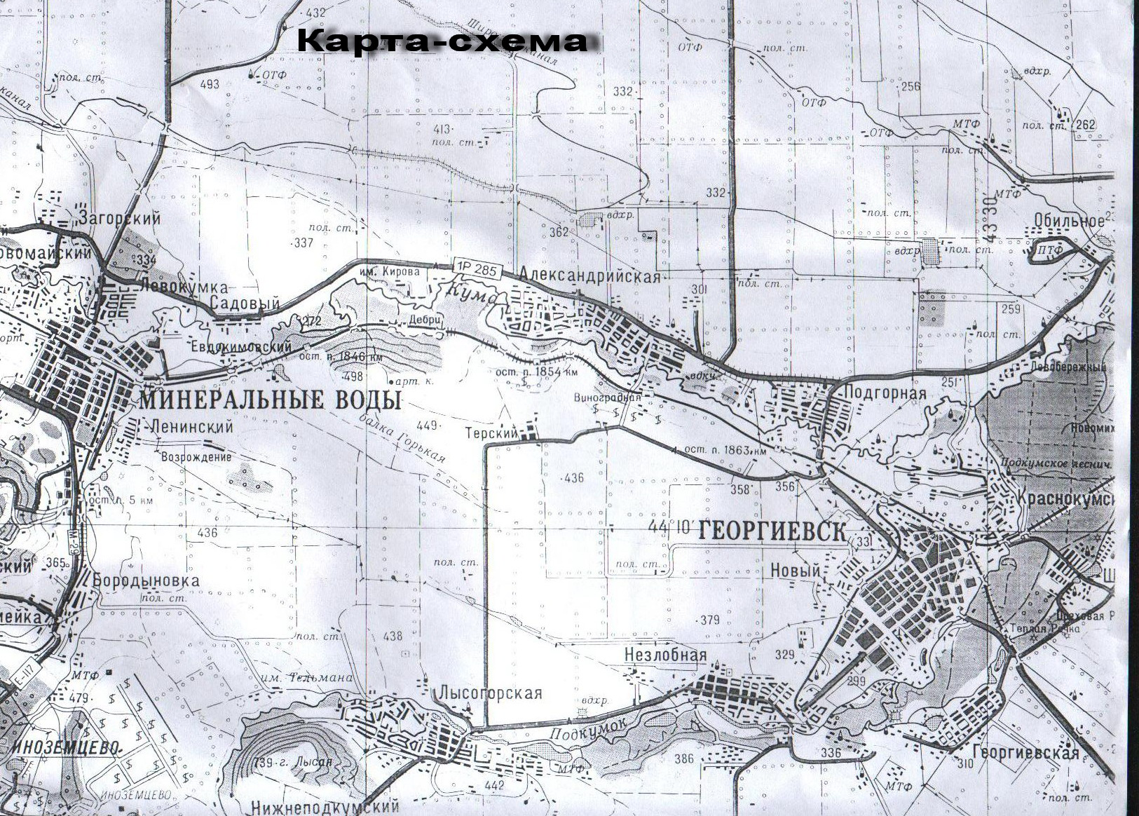
4
3
2
1
Рис. 1. Карта - схема
Условные обозначения:

№1
район станицы НезлобнойЗАО «Георгиевский кожевенный завод»
№2
ЗАО «Георгиевский кожевенный завод»
№3
район ОСК
№4

река Кума до ОСК

Приложение 2
Таблица 3

Биотический индекс Вудивисса (Ашихмина, 2000)
Наличие видов индикаторов | Кол-во видов индикаторов | Общее количество присутствующих групп бентосных организмов
 |  | 0 – 1 | 2 – 5 | 6 – 10 | 11 – 15 | 16 – 20 | более 20
Нимфы веснянок  (Plecoptera) | более 1 | – | 7 | 8 | 9 | 10 | 11
 | 1 вид | – | 6 | 7 | 8 | 9 | 10
Нимфы поденок  (Ephemeroptera) * | более 1 | – | 6 | 7 | 8 | 9 | 10
 | 1 вид | – | 5 | 6 | 7 | 8 | 9
Личинки ручейников  ( Trichoptera ) | более 1 | – | 5 | 6 | 7 | 8 | 9
 | 1 вид | 4 | 4 | 5 | 6 | 7 | 8
Бокоплавы |  | 3 | 4 | 5 | 6 | 7 | 8
Водяной ослик |  | 2 | 3 | 4 | 5 | 6 | 7
Олигохеты или личинки звонцов |  | 1 | 2 | 3 | 4 | 5 | 6
Отсутствуют все названные группы |  | 0 | 1 | 2 | – | – | –

Приложение 3
Таблица 4
Величина коэффициентов для различных групп беспозвоночных (Олтон и др., 2001)
Название животного | Коэффициент | Название животного | Коэффициент
Плоские черви | 4 | Нимфы стрелки и красотки | 6
Кольчатые черви | 1 | Нимфы разнокрылых стрекоз | 8
Пиявки | 3 | Нимфы веснянок | 10
Улитки | 3 | Водяные бегуны | 5
Горошины | 3 | Водомерки | 5
Беззубки | 6 | Большие гладыши | 5
Речные чашечки | 8 | Малые гладыши | 5
Речные раки | 10 | Личинки вислокрылок | 4
Водяные ослики | 3 | Ручейники, живущие в домиках | 7
Бокоплавы | 6 | Свободноживущие ручейники | 5
Водяные клещи | 4 | Водяные жуки | 5
Роющие нимфы поденок | 10 | Личинки долгоножек | 5
Уплощенные нимфы поденок | 10 | «Крыски» | 3
Плавающие нимфы поденок | 6 | Личинки комара-звонца | 2
Нимфы красотки | 8 | Личинки мошки | 5

Приложение 4
Таблица 5
Видовой состав зообентоса
реки Подкумок в осенне-летний период 2017-2020 года
Площадки | Название животного | Индивидуальный коэффициент группы животных | Коэффициент  Вудивисса
 |  |  | 2017 | 2020
№1 | Бокоплавы | 6 | 3 | 3
 | Речные раки | 10 | 0 | 0
 | Уплощенные нимфы поденок | 10 | 8 | 7
 | Нимфы разнокрылых стрекоз | 8 | 0 | 0
 | Нимфы веснянок | 10 | 7 | 7
 | Беззубка | 6 | 0 | 0
№2 | Водяные скорпионы | 5 | 0 | 0
 | Водяные клещи | 4 | 0 | 0
 | Водяные ослики | 3 | 4 | 3
 | Водяные жуки | 5 | 0 | 0
 | Личинки комаров | 5 | 1 | 1
 | Водяные бегуны | 5 | 0 | 0
 | Пиявки | 3 | 0 | 0
№3 | Трубочники | 1 | 1 | 1
 | Личинки звонцов или мотыль | 2 | 1 | 1
 | Ильная муха (крыска) | 3 | 0 | 0
№4 | Речной рак | 10 | 0 | 0
 | Беззубка | 6 | 0 | 0
 | Роющие нимфы поденок | 10 | 8 | 7
 | Нимфы разнокрылых стрекоз | 8 | 0 | 0
 | Свободноживущие ручейники | 5 | 0 | 0
 | Водяные жуки | 5 | 0 | 0
 | Личинки комаров | 5 | 1 | 1

Приложение 5
Таблица 6
Характеристика сапробности и состояния качества воды реки
Подкумок
№ пробной площадки | Дата |  | Степень сапробности | Качество воды | Класс качества воды
 | 2017 | 2020
Первая | 12.07.  15.09.  08.10. | 19.07.  12.08.  16.09. | Бета-мезосапробная зона | незначительное загрязнение водоёма | 1-2
Вторая | 07.07.  10.08.  02.09. | 05.07.  14.08.  11.09. | Альфа-мезосапробная зона | средняя степень загрязнённости | 3
Третья | 14.07.  11.08.  02.09. | 02.07.  17.08.  20.09. | Полисапробная | Сильно загрязненное | 4
Четвертая | 12.07.  15.09.  08.10. | 19.07.  12.08.  16.09. | Бета-мезосапробная зона | незначительное загрязнение водоёма | 1-2

Приложение 6

Таблица 7

Численность (экз/м3) и биомасса зоопланктона (мг/м3)2020 год
№  Площадки | Виды | Численность |  | Биомасса
 |  | Экземпл. | Общая | Экземпл. | Общая
№1 | Бокоплавы | 60 | 311 | 2,48 | 10004, 95
 | Речные раки | 3 |  | 6000
 | Нимфы разнокрылых стрекоз | 27 |  | 0,1
 | Нимфы веснянок | 187 |  | 2,2
 | Беззубка | 2 |  | 4000
 | Уплощенные нимфы поденок | 32 |  | 0,17
№2 | Водяные ослики | 37 | 538 | 0,4 | 9, 225
 | Водяные жуки | 133 |  | 6,6
 | Личинки комаров | 67 |  | 0,21
 | Водяные бегуны | 67 |  | 0,85
 | Нимфы поденок | 266 |  | 1,73
 | Пиявки | 2 |  | 0,2
№3 | Трубочники | 557 | 730 | 22,6 | 23,28
 | Личинки звонцов или мотыль | 90 |  | 0,57
 | Ильная муха (крыска) | 83 |  | 0,11
№4 | Речной рак | 6 | 338 | 12000 | 20009 , 98
 | Беззубка | 4 |  | 8000
 | Роющие нимфы поденок | 38 |  | 0,18
 | Нимфы разнокрылых стрекоз | 47 |  | 0,2
 | Свободноживущие ручейники | 2 |  | 3,2
 | Водяные жуки | 131 |  | 6,1
 | Личинки комаров | 91 |  | 0,57
Приложение 7
Схема трофических уровней зообентоса реки Подкумок
Редуценты
Речной рак
Беззубка
Бокоплав
Личинки звонцов
Трубочник
Ильная муха
Личинки комаров

Консументы
второго порядка
личинки стрекоз
нимфы
пиявка
водяной бегун

Консументы
первого порядка
нимфа поденки
личинки стрекоз
водяной ослик
водяной скорпион
водяной бегун
беззубка

Продуценты
Зеленые растения

Рис.2
Трофические уровни зообентоса

Приложение 8.
Таблица 6
Список обнаруженных (пойманных) организмов по биотопам в 2019 году
Список видов | Биотоп 1 | Биотоп 2 | Биотоп 3 | Биотоп 4 | Биотоп 5
Водяные скорпионы |  | +
Водяные клещи |  | +
Водяные ослики |  | +
Водяные жуки |  | + |  |  | +
Личинки комаров |  | +
Водяные бегуны |  | +
Пиявки |  | +
Трубочники |  |  | + | +
Личинки звонцов или мотыль |  |  | + | + | +
Ильная муха (крыска) |  |  | + | +
Бокоплавы | +
Речные раки | + |  |  |  | +
Уплощенные нимфы поденок | +
Нимфы разнокрылых стрекоз | + |  |  |  | +
Нимфы веснянок | +
Беззубка | + |  |  |  | +
Ручейник |  |  |  |  | +
Общее количество видов | 6 | 7 | 3 | 3 | 6
Условные обозначения: + - наличие вида в данном биотопе
Приложение 9
Таблица № 7
Органолептическая характеристика воды в реке Подкумок.
2020 год
№  п/п | Органолептические характеристики | Место отбора проб
 |  | Первая пробная площадка | Вторая пробная площадка | Третья пробная площадка | Четвертая пробная площадка
1. | Дата | 06. 08.  15.09.  20.10. | 10. 08.  12.09.  18.10. | 12.08.  10.09.  16.10. | 22.07.  28.07.  12.08.
2. | Характер появления запаха | Запах не ощущается | Запах легко ощущается | Запах обращает на себя внимание. | Запах не ощущается
3. | Оценка интенсивности запаха  При t= 20 ⁰ C  При t= 60 ⁰ C | 1 балла  2балла | 3 балла  4 баллов | 4 балл  5балла | 1 балл  2балла
4. | Характер запаха | Запах естественного происхождения – землистый | Искусственного происхождения – уксусный, формалина. | Искусственного происхождения - сероводородный  (тухлых яиц), гнилостный | Запах естественного происхождения – землистый.
5. | Цветность воды | Светло - серая | Желто-серая | Коричнего-серая | Желтого цвета
6. | Мутность | Слабо мутная | Очень мутная | Слабо мутная | Мутная
7. | Присутствие  нефтепродуктов | Радужна пленка на берегу реки обнаружена во многих местах (вдоль автотрассы «Георгиевск-Новопавловск», в местах мойки автомобилей), что доказывает присутствие нефтепродуктов. | - | - | -.
Приложение 10
Таблица 8
Химические показатели воды в реке Подкумок.
2020 год
№  п/п | Химические  показатели | Дата отбора проб воды | ПДК | Место отбора проб
 |  |  |  | Первая пробная  площадка | Вторая пробная  площадка | Третья пробная  площадка
1. | рН | 12.10. | рН=7-нейтральная среда.  pН> 7 щелочная  рН <7 кислая | 8 | 9 | 8
2. | Жесткость общая, мг-экв/л | 26.10. | - | 8.6 | 10 | 8.2
3. | Сульфат-анионы, мг/л | 26.10. | 500 | 500 | 649 | 232,7
4. | Нитрат-анионы, мг/л | 26.10. | 45 | 23,5 | 29 | 21
5. | Хлорид-анионы, мг/л | 26.10. | 350 | 250 | 301 | 280
6. | Общее железо, мг/л | 26.10. | 0,3 | 0,67 | 0,39 | 0,48
7. | Нефтепродукты,  мг/л | 26.10. | 0,04 | 0.04 | 0.02 | 0
Приложение 11
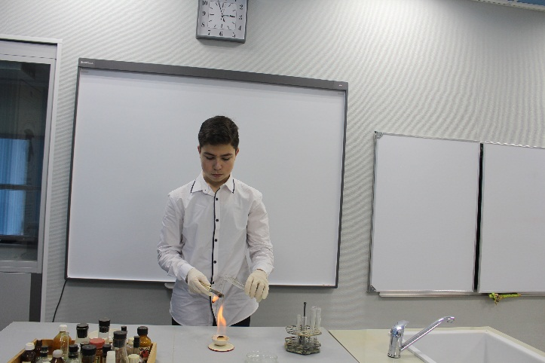 | 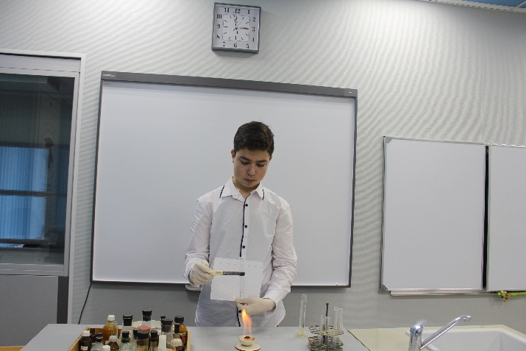
Рис.3. Изучение органолептических показателей речной воды. | Рис.4. Определение цвета воды из реки Подкумок.
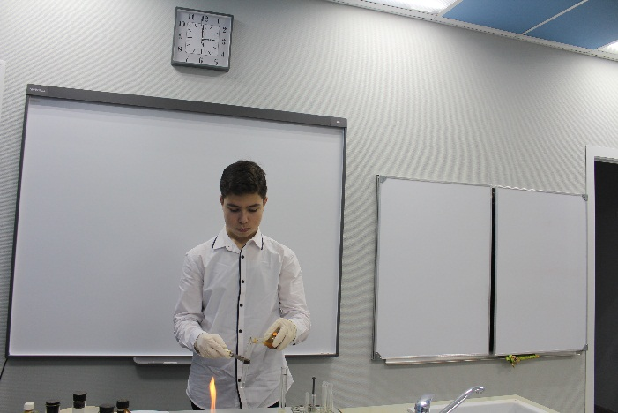 | 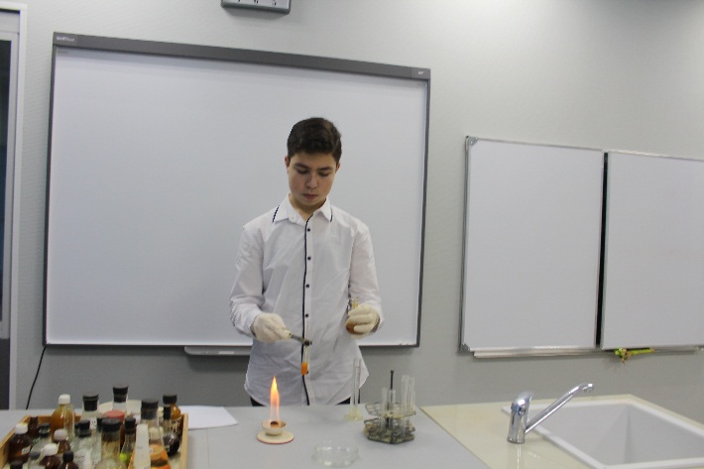
Рис.5. Определение качественного состава воды из реки Кума | Рис.6. Определение качественного состава воды из реки Подкумок
Рис.7. Качественная реакция на катионы железа

